系 列 推 荐
《玛利亚·汗》系列（1-4）
MARYA KHAN series

本书由畅销书Yasmin系列作者创作
是一个迷人的系列书的开始
讲述了一个三年级学生的计划可能适得其反，但她的坚持和爱心却鼓舞人心
非常适合Ivy & Bean和Dory Fantasmagory的粉丝
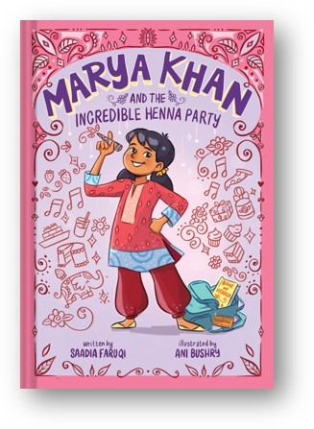
中文书名：《玛利亚·汗和不可思议的生日派对 》（第一册）
英文书名：BOOK 1: MARYA KHAN AND THE INCREDIBLE HENNA PARTY
作 者：Saadia Faruqi, illustrated by Ani Bushry
出 版 社：Amulet
代理公司：Abrams/ANA
出版时间：2022年10月
代理地区：中国大陆、台湾
页 数：144页
审读资料：电子稿
类 型：桥梁书

内容简介：

再过一周，玛丽亚的8岁生日就要到了，她只想要一个盛大的生日派对，就像她有钱的邻居亚莉克莎经常举办的那样。当亚莉克莎带着华丽的邀请函走进学校时，玛丽亚忍不住脱口而出，她正在组织有史以来最盛大的生日派对。现在她必须说服她的家人通过“帮助可汗”行动来实现！玛丽亚的兄弟姐妹显然在他们的项目上需要帮助。也许她可以为她的父母做饭，或者打扫她祖母的房间？但玛丽亚做的每件事似乎都以灾难收场。玛丽亚和她的家人能不能振作起来举办有史以来最好的聚会呢？

本书卖点：

全明星作者：法鲁奇的书一直获得好评。Meet Yasmin!获得了两个星级评论，是JLG的精选书目，也是Kirkus的年度最佳书目。A Place at the Table是悉尼泰勒图书奖的名著，也是TLA孤星阅读清单的精选书目；A Thousand Questions是JLG的精选书目，也是纽约公共图书馆的最佳书目。

令人激动的新系列：这是一个新的插图系列的开始，其核心是一个巴基斯坦裔美国女孩。每一季都会出版一本书，到目前为止我们已经签了四本书。

成功案例：非常适合那些已经阅读法鲁基成功的Yasmin系列，并且正在寻找下一本好书的读者。

额外的背景材料：这本书的背面有一个创作版面，供孩子们描画和涂抹自己的指甲花图案。

媒体评价：

“玛丽亚有很多值得爱的地方。她精力充沛，坚持不懈，足智多谋，是一个关于友谊，家庭和颠覆期望的愉快故事。”
—Kirkus Reviews

“读者将期待着阅读更多勇敢的玛丽亚的冒险故事。”
—School Library Journal

“在这本快节奏的、有趣的章节书中，一个活泼的声音将书中角色带到了生活中。”
—Publishers Weekly

“玛丽亚有很多值得喜爱的地方。”
—Kirkus Reviews

内文插图：
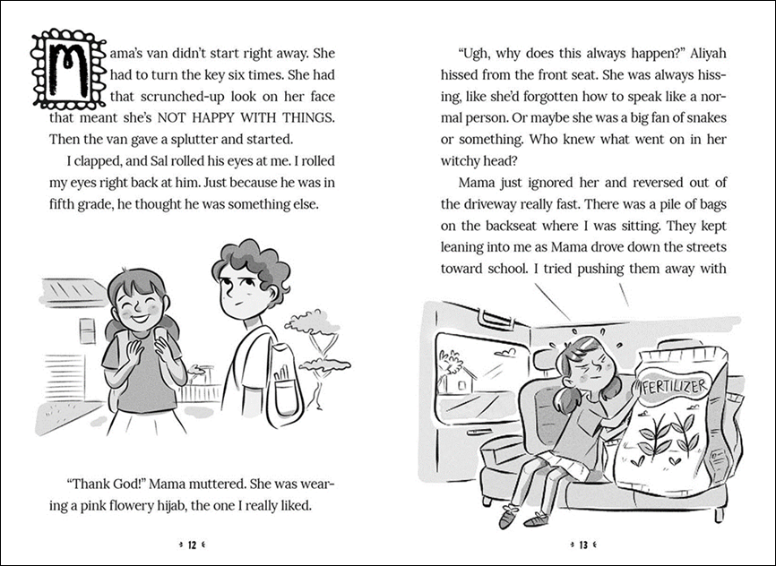
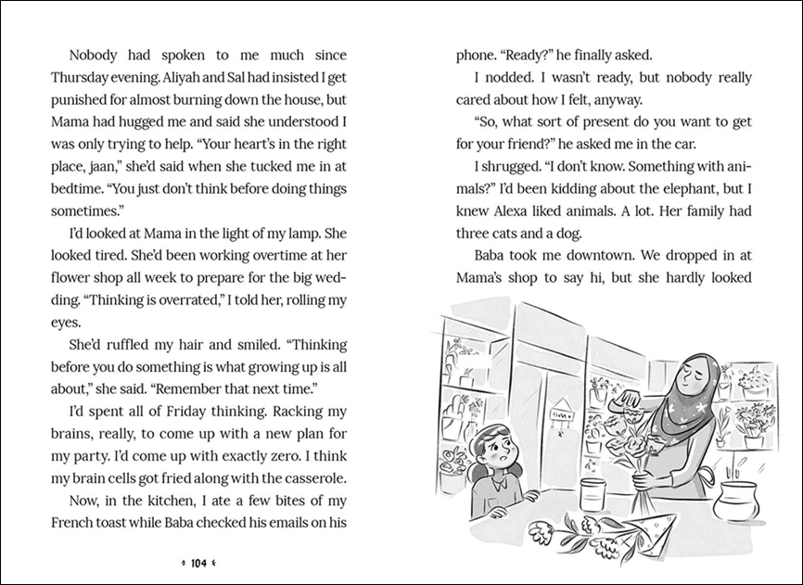

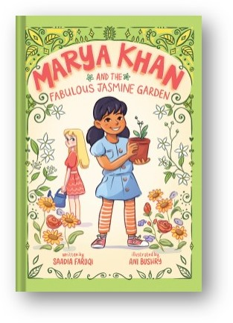
中文书名：《玛利亚·汗和神奇的茉莉花园 》（第二册）
英文书名：BOOK 2: MARYA KHAN AND THE FABULOUS JASMINE GARDEN
作 者：Saadia Faruqi, illustrated by Ani Bushry
出 版 社：Amulet
代理公司：Abrams/ANA
出版时间：2023年3月
代理地区：中国大陆、台湾
页 数：待定
审读资料：电子稿
类 型：桥梁书

内容简介：

玛丽亚的学校正在创建一个社区花园，供学生打理，玛丽亚超级兴奋。她所在的三年级班级不仅将成为第一个参与其中的班级，而且玛丽亚的妈妈还将教学生所有关于园艺的知识。最重要的是，一个学生将被选出来领导这项工作。

玛丽亚真的很想成为班级的班长......但她最讨厌的敌人亚莉克莎也是如此。引出“成为领导者”行动。玛丽亚计划努力工作，以证明她可以负责，但她做什么似乎没有什么作用。鸟儿不断地破坏植物，玛丽亚的同学没有一个愿意听她的。玛丽亚能不能把大家团结起来，创造一个最美丽、最美妙的花园呢？

本书卖点：

全明星作者：法鲁奇的书一直获得好评。Meet Yasmin!获得了两个星级评论，是JLG的精选书目，也是Kirkus的年度最佳书目。A Place at the Table是悉尼泰勒图书奖的名著，也是TLA孤星阅读清单的精选书目；A Thousand Questions是JLG的精选书目，也是纽约公共图书馆的最佳书目。

额外的背景材料：这本书的背面有一个创作版面，供小读者欣赏。

媒体评价：

School Library Journal 2022年最佳章节图书期刊精选！

内文插图：

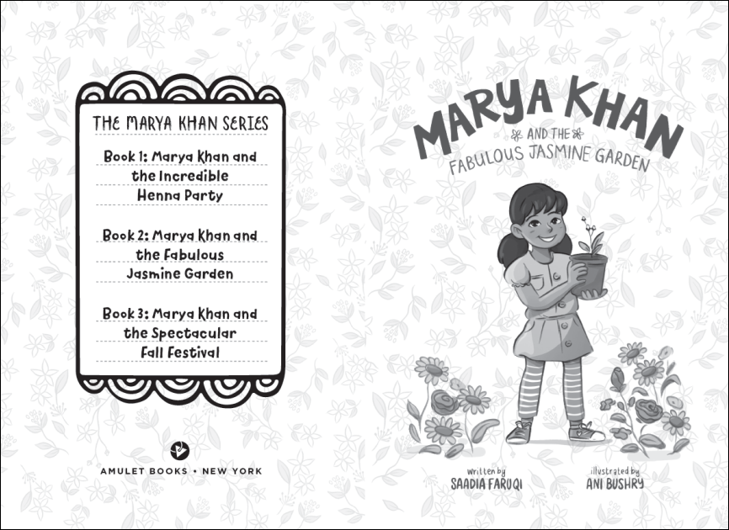

作者简介：

萨迪亚·法鲁奇（SaadiaFaruqi）出生在巴基斯坦，22岁时移居美国。她创作了Yasmin系列和Yusuf Azeem Is Not a Hero等流行的中篇小说。除了为孩子们写书外，她还喜欢阅读，狂看她喜欢的节目，以及打盹。她和她的家人住在休斯顿。

阿尼·布什里（Ani Bushry）毕业于西英格兰大学，拥有平面设计和插图的学位。她是听着妈妈讲的故事长大的，一直想讲自己的故事。她和她的丈夫以及她喜欢宠爱的猫 Lilo 住在马尔代夫。

谢谢您的阅读！
请将回馈信息发至：薛肖雁 Echo@nurnberg.com.cn
安德鲁﹒纳伯格联合国际有限公司北京代表处
北京市海淀区中关村大街甲59号中国人民大学文化大厦1705室
邮编：100872
电话：010-82449185
传真：010-82504200
Email: Echo@nurnberg.com.cn
网址：www.nurnberg.com.cn（获取最新书讯）
微博：http://weibo.com/nurnberg
豆瓣小站：http://site.douban.com/110577/
抖音号：安德鲁读书
微信订阅号：安德鲁书讯

